Vejledning til brug af MiljøGIS ved anmodning om tilskud til beskyttelsesforanstaltninger til beskyttelse af drikkevand (Drikkevandspulje 1)

Juni 2025

Denne vejledning beskriver, hvordan der tegnes kort til brug for anmodning om tilskud til beskyttelsesforanstaltninger til sikring af drikkevand (drikkevandspulje 1).

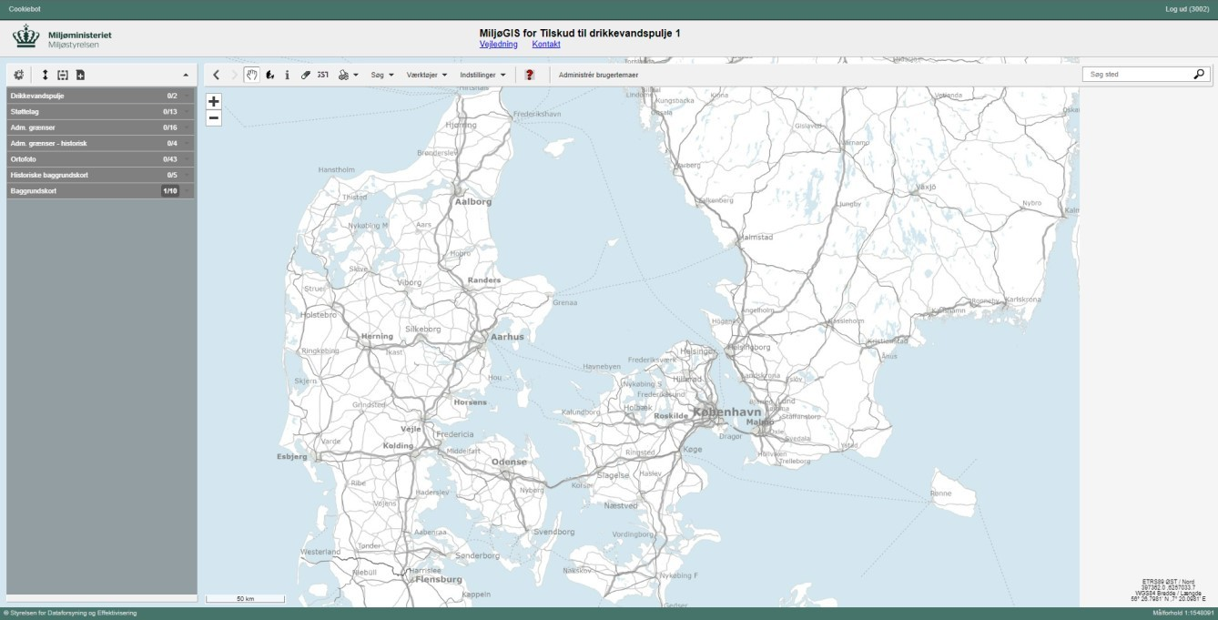

Indhold

1. Introduktion 3
2. Opret bruger inden første login 3
3. Login på platformen 5
4. Indtegn projektareal 6
   1. Indtegn areal manuelt 9
   2. Importer område fra allerede eksisterende fil 16
5. Indtegn alternativ forbindelsesledning 24
6. Dan pdf-kort til ansøgningen 29
7. Afslutning 34

# Introduktion

Denne vejledning gennemgår, hvordan man indtegner et projektområde og en forbindelsesledning i MiljøGIS og danner de nødvendige PDF-kort, som skal bruges i forbindelse med anmodningen om tilskud. Det er vigtigt at de kort der vedlægges anmodningen er tegnet i MiljøGIS, da Miljøstyrelsen anvender de indtegnede polygoner i forbindelse med sagsbehandlingen.

Bemærk, at MiljøGIS kun virker i browserne Microsoft Edge og Google Chrome. Spørgsmål vedrørende denne vejledning kan rettes til [tilskud-drikkevand@mst.dk](mailto:tilskud-drikkevand@mst.dk)

MiljøGIS for tilskudspuljen kan tilgås her: <https://miljoegis3.mim.dk/spatialmap?profile=drikkevandspulje1>

# Opret bruger inden første login

For at du kan indtegne dit projekt i MiljøGIS og danne pdf-kort til anmodningen, skal du først oprette dig som bruger i MiljøGIS. Hvis du allerede har en bruger til MiljøGIS for en af drikkevandspuljerne skal du blot logge ind med din eksisterende brugeradgang.

En bruger er personlig, hvilket vil sige, at det kun er dig og Miljøstyrelsen, der kan se den, selvom du er en del af en organisation, der har flere brugere oprettet i systemet.

Du opretter dig som bruger i MiljøGIS ved at tilgå MiljøGIS for Drikkevandspulje 1 (<https://miljoegis3.mim.dk/spatialmap?profile=drikkevandspulje1>) og trykke på ”Registrér”:

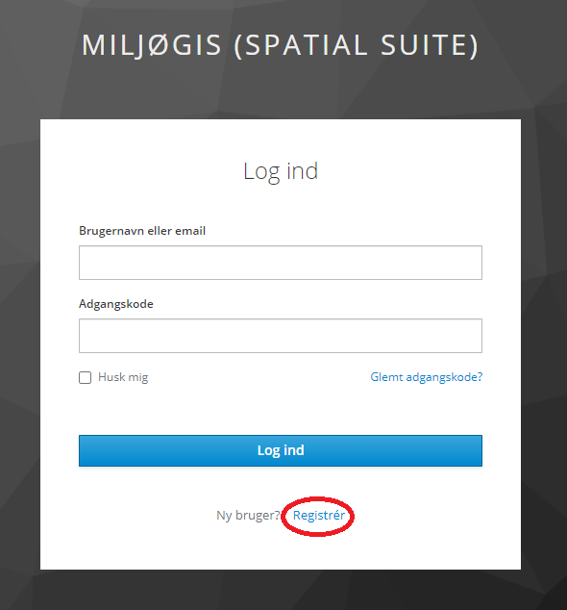

Udfyld de informationer, der efterspørges på oprettelsessiden og tryk ”Registrér”:

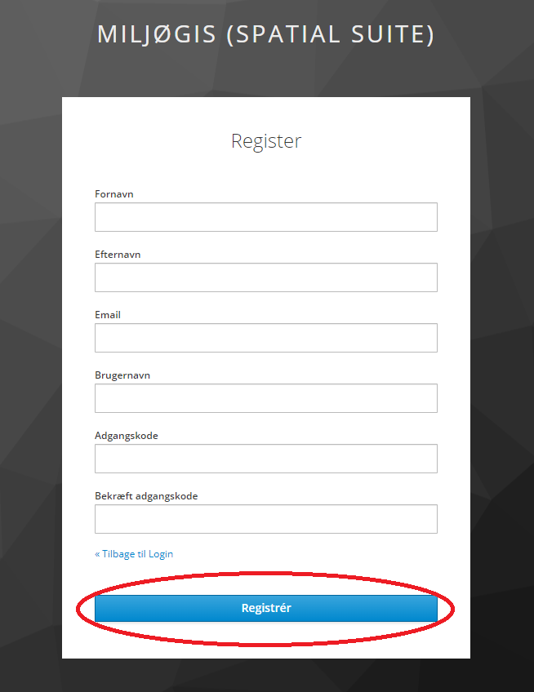

Du vil nu blive sendt en bekræftelsesmail. Bekræft oprettelsen af brugerkonto med linket i mailen. Linket udløber efter 5 minutter. Hvis du ikke modtager en bekræftelsesmail kan du klikke på link på bekræftelsessiden, for at gensende mailen:

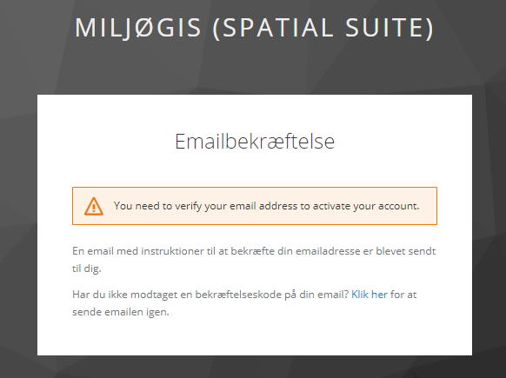

# Login på MiljøGIS

Når du har oprettet dig som bruger eller hvis du allerede har en bruger til MiljøGIS, tilgår du MiljøGIS til drikkevandspulje 1 (<https://miljoegis3.mim.dk/spatialmap?profile=drikkevandspulje1>). Indtast dit brugernavn og adgangskode og tryk på ”Log ind”:

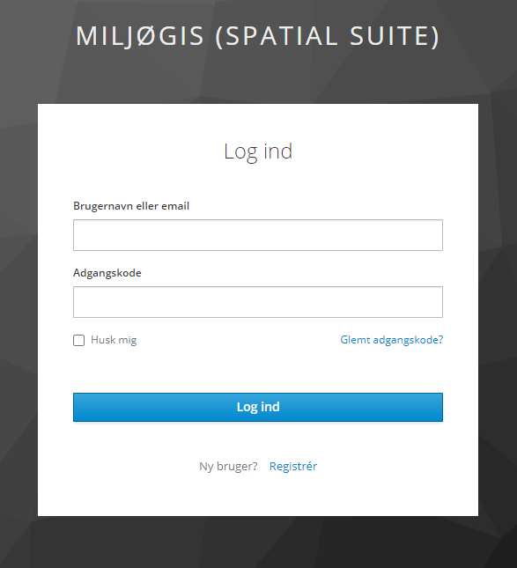

Du vil herefter få adgang til MiljøGIS:

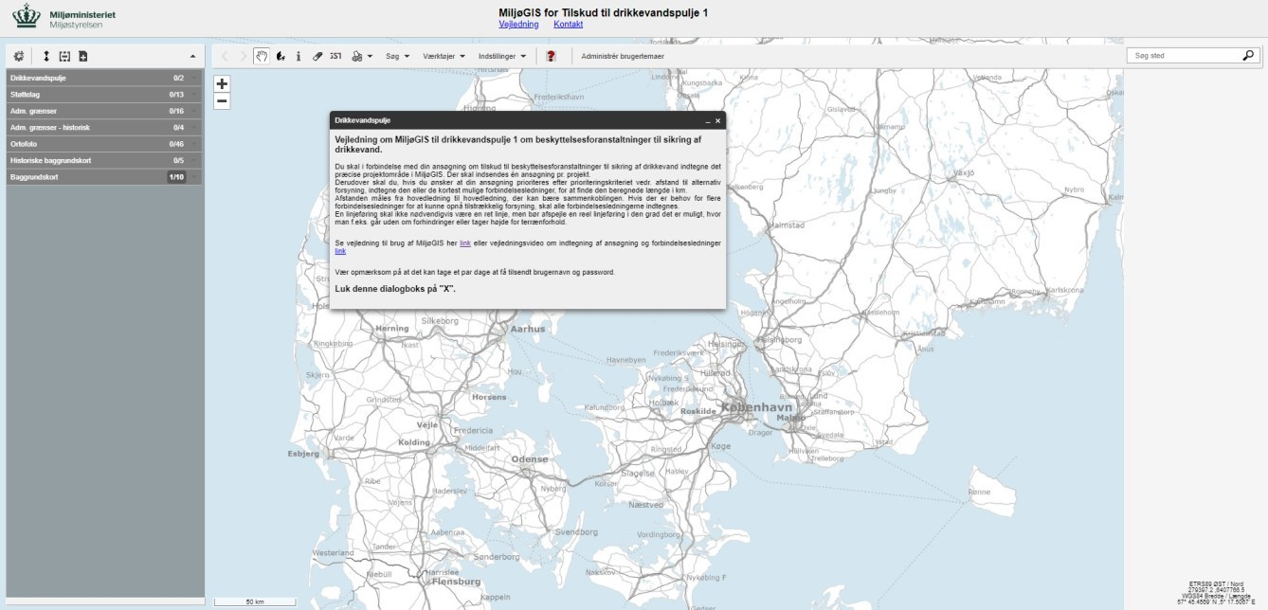

# Lokalisér projektområdet

Forud for indtegning af et område kan det være gavnligt at kende til nedenstående funktioner i MiljøGIS:

For at lokalisere det kortudsnit, hvor du gerne vil indtegne området, kan du benytte zoom-funktionen og trække i kortet.

Zoom ind og ud funktionen ser således ud:

Decorative

For at trække i kortet skal din musemarkør være en hånd. Er musemarkøren ikke en hånd, tryk da på hånden i øverste værktøjsbjælke:

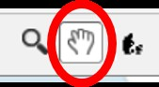

Herudover kan det i nogle tilfælde skabe bedre overblik at få vist luftfoto eller matrikelgrænser, når man indtegner sit område. Ønskes luftfoto eller andre kort over Danmark vist, kan man ændre baggrundskort således:

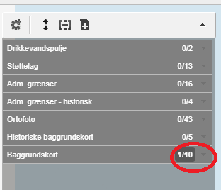Tryk på den nedad-pegende pil ud for ”Baggrundskort” i menuen til venstre:

Tryk nu på tænd/sluk knappen ud for det baggrundskort du ønsker, f.eks ”GeoDanmark ortofoto (DAF)” som viser luftfoto af Danmark:

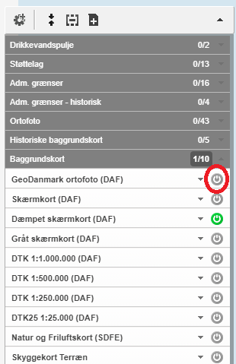

Ønskes matrikelgrænser vist, trykkes pil ned for ”Adm. grænser”, og der kan vælges matrikelkort med den farve, der giver det bedste overblik:

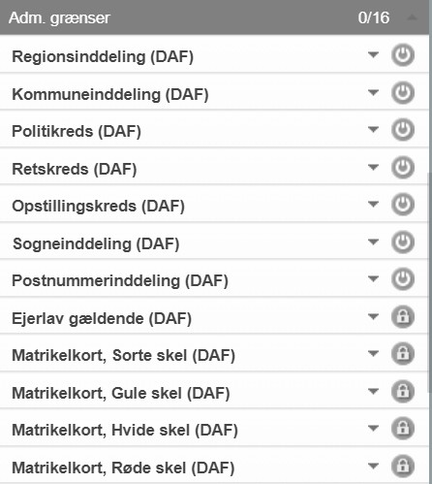

Når tænd/sluk knappen er grøn, er det den baggrund, der vises på danmarkskortet.

# Indtegn projektområdet

Når det ønskede kortudsnit er lokaliseret, og det ønskede baggrundskort er valgt, er du klar til at indtegne området.

Der er to muligheder for at indtegne områder:

**Mulighed A:** Indtegn områder manuelt, se afsnit 4.1

**Mulighed B:** Importer område fra allerede eksisterende fil, se afsnit 4.2

## Indtegn areal manuelt

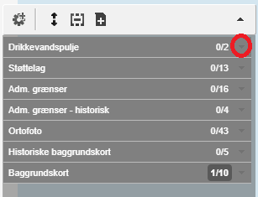I menuen til venstre trykkes på pil ned på temagruppen ”Drikkevandspulje”:

Tryk på pil ned ud for ”Beskyttelsesforanstaltninger – ansøgt areal”:

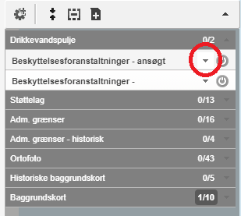

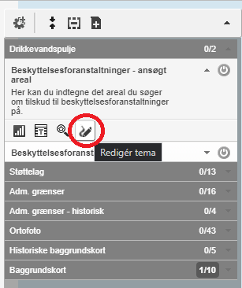Tryk på blyant-ikonet (hvis musemarkøren holdes stille over ikonet vises teksten ”Rediger tema”):

Tryk på knappen ”Ny” i det redigeringsvindue der nu vises:

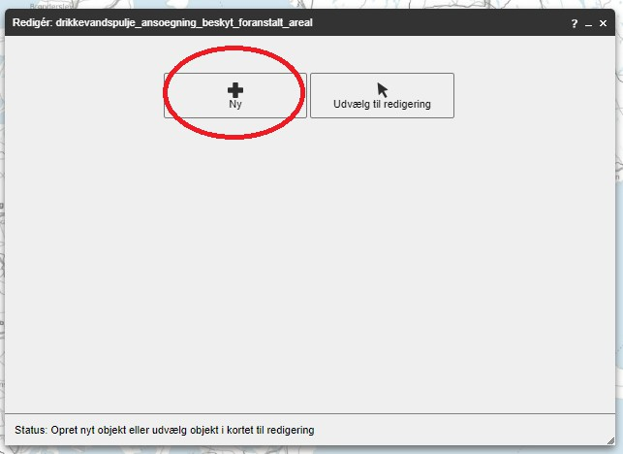

For at tegne et område på kortet skal funktionen ”Tegn en polygon” først være valgt. Tryk derfor på knappen som er highlightet herunder, hvis den ikke allerede er valgt (holdes musemarkøren stille over knappen fremkommer teksten ”Tegn en polygon (3)”:

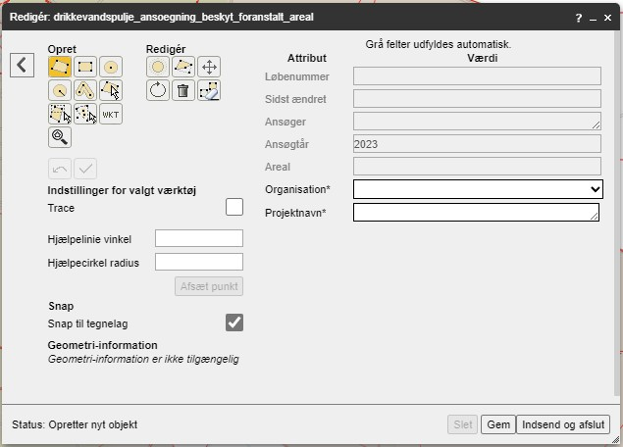

Tegn området ved at trykke på kortet. Tryk flere gange langs omridset af området for at afgrænse det så detaljeret som muligt. Området vil løbende blive vist som en orange streg. Når sidste punkt af området laves skal du dobbeltklikke. Herefter skifter den orange streg til en blå streg og området er afgrænset:

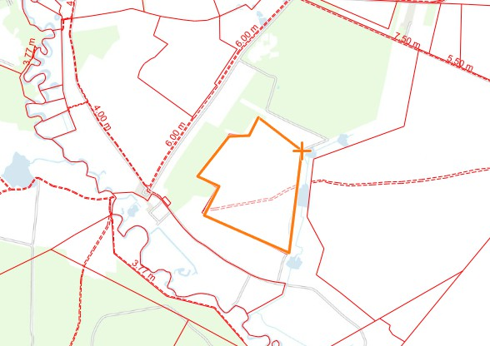

Hvis du vil rette indtegningen til eller justere afgrænsningen yderligere (når omridset af området er blevet blåt), trykkes på knappen som er markeret på billedet herunder (holdes musemarkøren stille over kappen

fremkommer teksten ”Modificér geometri”). Ved at trykke på omridset af det indtegnede område, kan

området nu justeres ved trække i eksisterende punkter og tilføje yderligere punkter:

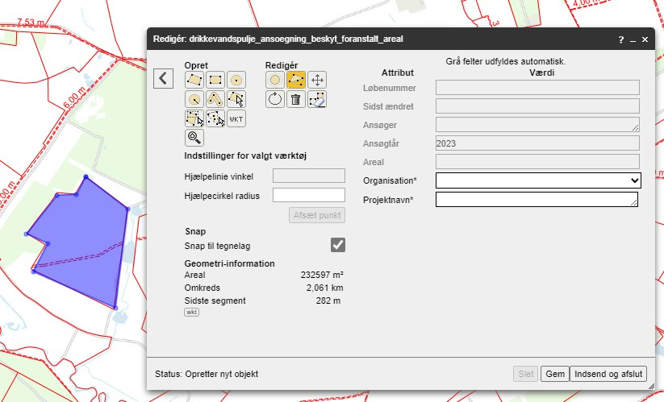

MiljøGIS screener løbende for, om de indtegnede arealer overlapper med BNBO. Hvis det indtegnede overlapper vil du blive mødt af følgende meddelelse, således at du kan forholde dig hertil.

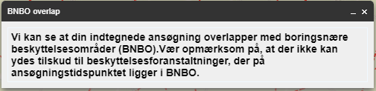

BNBO’er kan ses, ved at tænde for laget ”Boringsnære beskyttelsesområder” under temagruppen ”Støttelag”:

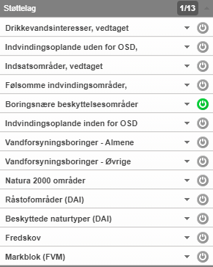

Hvis dit projekt består af flere delarealer kan du nu tilføje endnu et polygon ved på ny at trykke på ”Tegn en polygon”:



Hvis de indtegnede polygoner overlapper vil du blive bedt om at vælge om polygonerne skal erstatte hinanden, beskære hinanden eller lægges sammen:

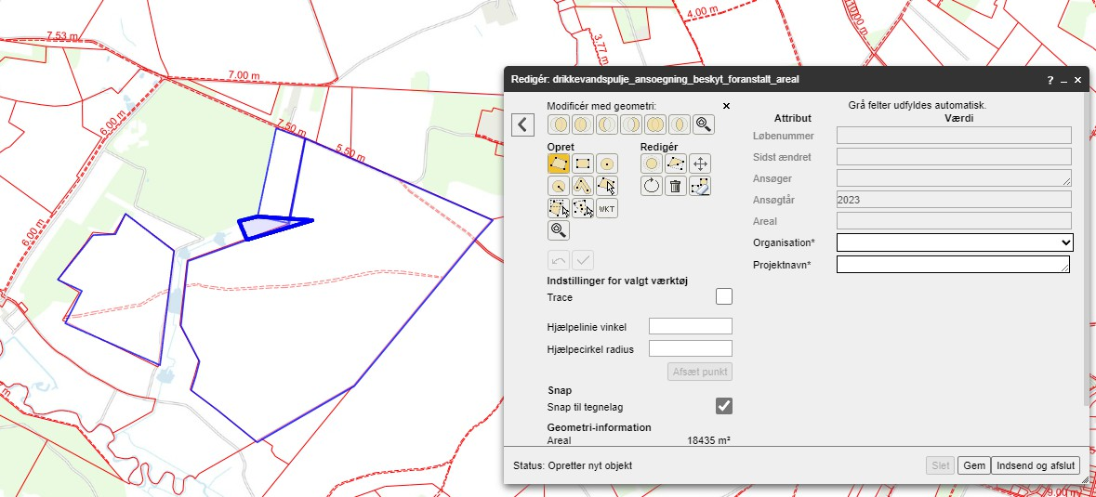

Vælg ”Læg denne sammen med eksisterende” hvis du ønsker at samle polygonerne til et samlet areal:

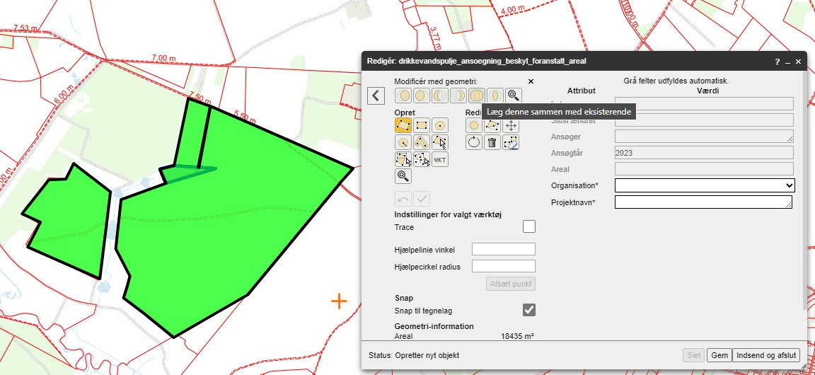

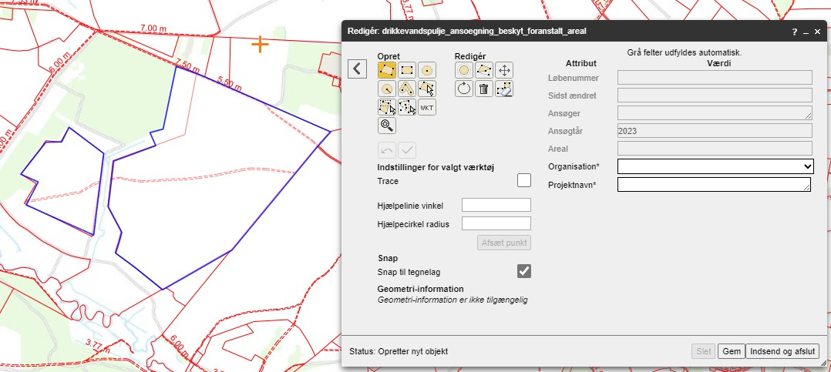

Når området er indtegnet som ønsket, angives organisationstype og sigende projektnavn (resten udfyldes automatisk):

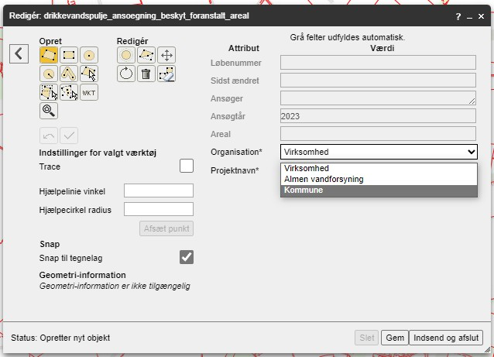

Bemærk, at det kun er kommuner, der kan ansøge.

Herefter trykkes på ”Indsend og afslut”:

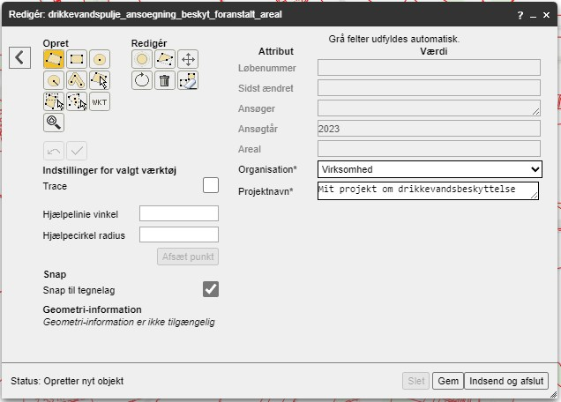

Det indtegnede område er nu indsendt i MiljøGIS og gemt på din brugers profil. Gå nu til afsnit ”**6. Dan pdf- kort**” for at generere et kort til at vedlægge din anmodning om tilskud.

## Importer område fra allerede eksisterende fil

Denne mulighed bruges, hvis du gerne vil importere dit projektareal fra et andet GIS-program. Dette forudsætter, at du har eksporteret relevante kort-filer (se mere i det følgende).

Tryk på opret brugertema i øverste venstre værktøjsbjælke (holdes musemarkøren stille over knappen fremkommer teksten ”Opret brugertema”):

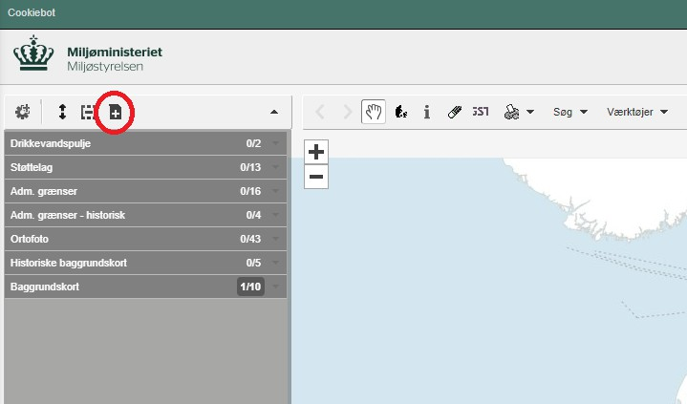

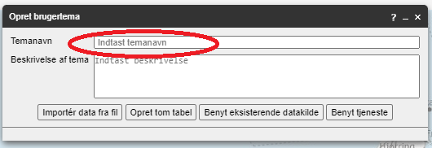I det vindue der popper op udfyldes ”Temanavn” (angiv et midlertidigt navn på området):

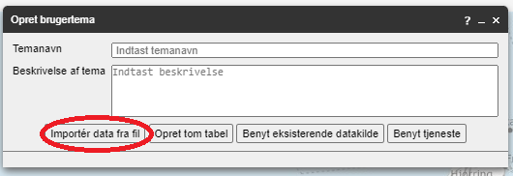Tryk derefter på ”Importér data fra fil”:

Træk og slip filer til området highlightet herunder. Filerne skal være kompatible med MiljøGIS og filnavnet på filerne skal være ens.

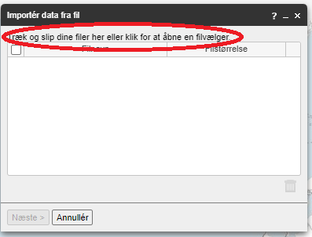

Når filerne er uploaded til MiljøGIS trykkes på ”Næste”:

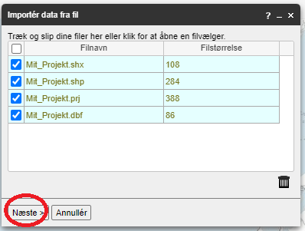

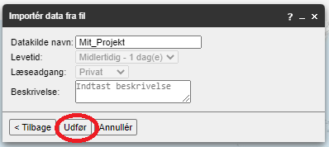Tryk på ”Udfør” i det nye vindue der kommer frem:

MiljøGIS giver brugertemaet en tilfældig farve – i vejledningen her er arealet i brugertemaet brunt, men det vil have en forskellig farve fra gang til gang. Du kan ændre udseendet på dit brugertema på palet-ikonet:

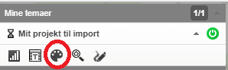

Nu er objektet importeret i MiljøGIS under ”Mine temaer”. Området skal nu kopieres ind under temaet ”Beskyttelsesforanstaltninger – ansøgt areal” under temagruppen ”Drikkevandspulje”.

De følgende billeder viser et eksempel på et importeret område, der er placeret under ”Mine temaer”, men som endnu ikke er flyttet ind under ” Beskyttelsesforanstaltninger – ansøgt areal”-temaet:

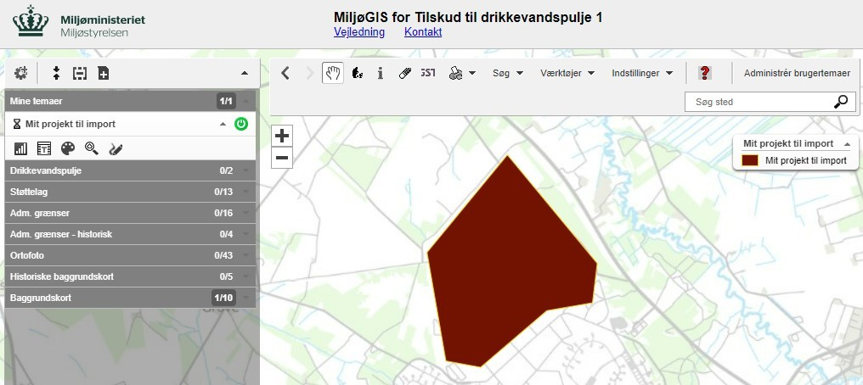

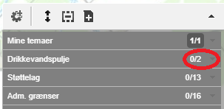I menuen til venstre trykkes på pil ned på temalaget ”Drikkevandspulje”:

Tryk på pil ned ud for ”Beskyttelsesforanstaltninger – ansøgt areal”:

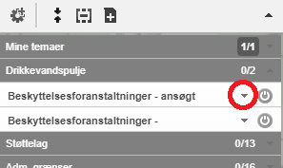

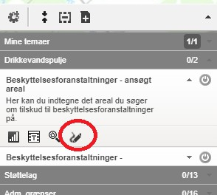Tryk på blyant-ikonet (hvis musemarkøren holdes stille over ikonet vises teksten ”Rediger tema”):

Tryk på knappen ”Ny” i det redigeringsvindue der nu vises:

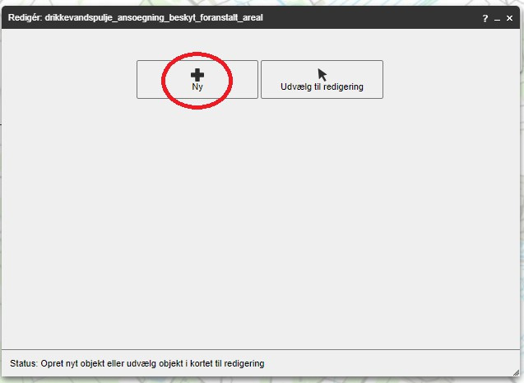

Tryk på knappen markeret herunder (holdes musemarkøren stille over knappen fremkommer teksten ”Kopiér fra en eksisterende datakilde (datasource) ved udpegning (c)”):

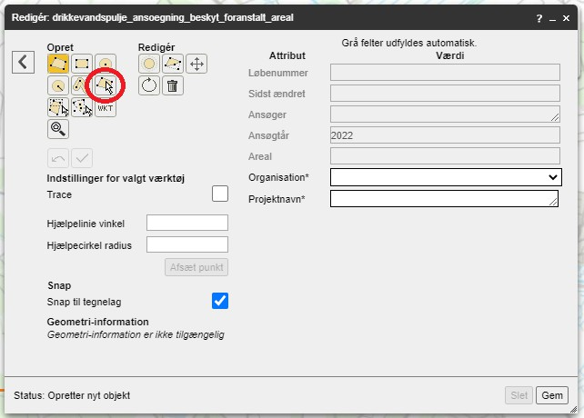

Tryk herefter på den dropdown-menu, der kommer frem og vælg det tema du angav tidligere, da du importerede området (dit angivne navn til området):

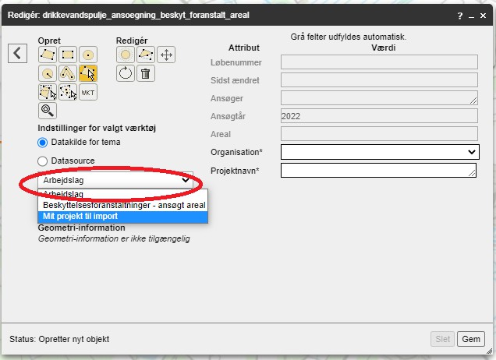

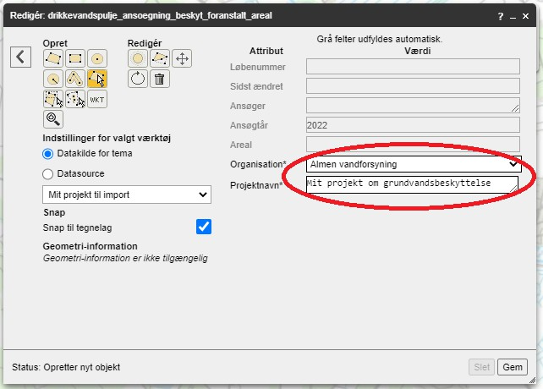Udfyld herefter de obligatoriske felter om din organisation og angiv et sigende projektnavn:

Tryk nu på det importerede område på kortet med musemarkøren:

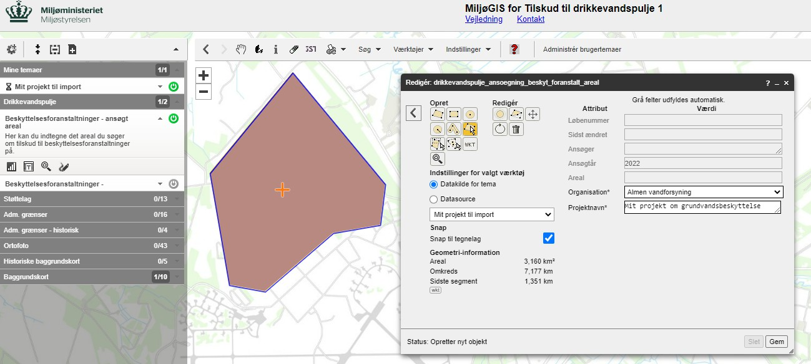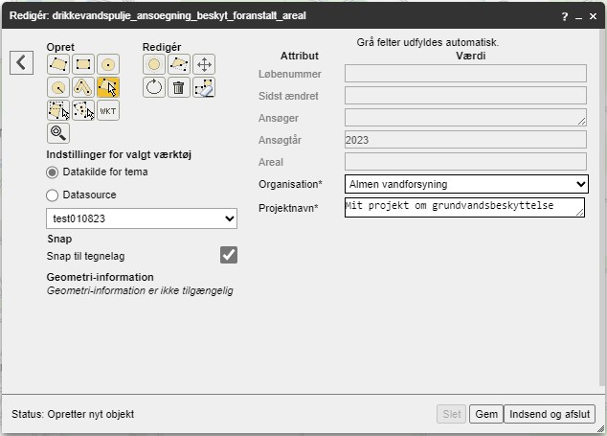

Klik derefter på ”Indsend og afslut”:

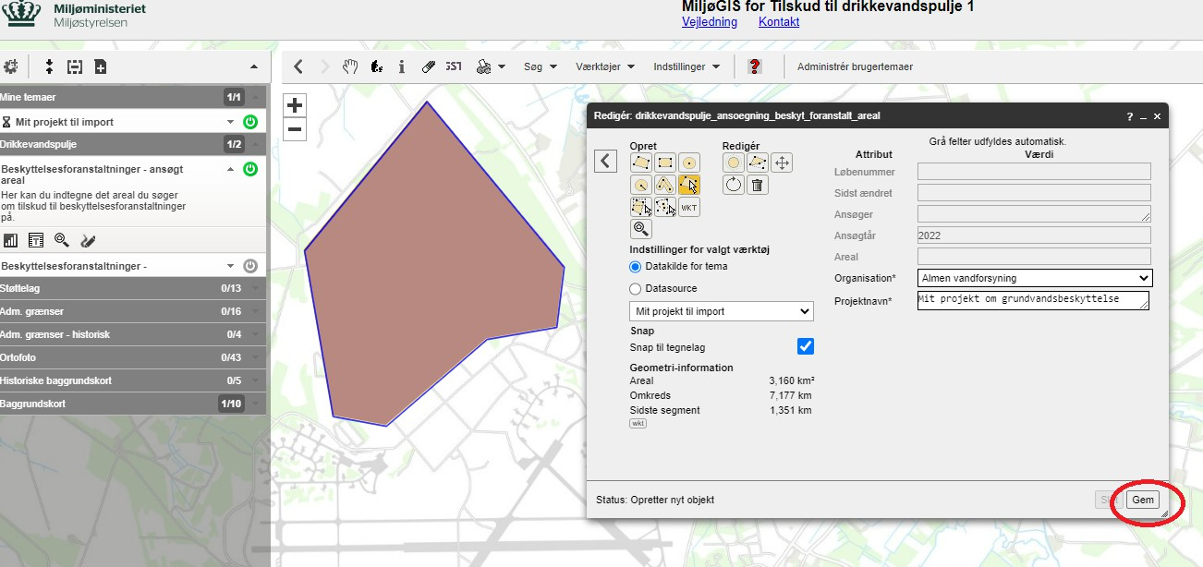

Dit importerede projekt er nu indsendt og gemt i MiljøGIS. Du kan kontrollere at projektet er korrekt

importeret ved at ”slukke” for laget ”Mine temaer” Hvis det importerede projekt er korrekt oprettet, vil det fremgå skraveret som vist nedenfor, med projektnavnet som legende.

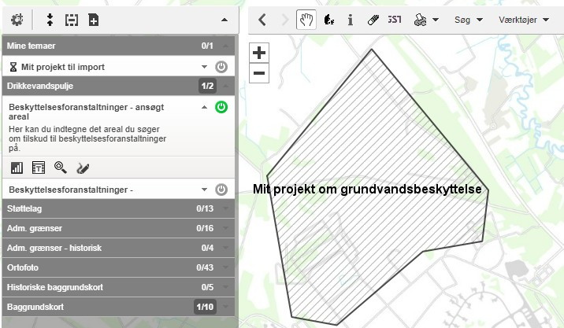

Det importerede område er nu indsendt og gemt på MiljøGIS og din brugers profil. Gå nu til afsnit ”**6. Dan pdf-kort**”.

# Indtegn alternativ forbindelsesledning

Det er kun relevant at indtegne forbindelsesledninger længere end 5km for anmodninger der vedrører projekter ved almene vandforsyninger med en indvindingsmængde under 200.000 m3 årligt, og kun hvis hvis kommunen ikke har angivet det i erklæringsskabelonen. Hvis det ikke er relevant for dit projekt, gå til punkt 6.

I menuen til venstre trykkes på pil ned på temagruppen ”Drikkevandspulje”:

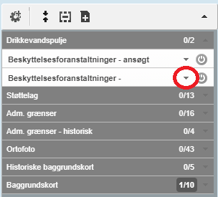Tryk på pil ned ud for ”Beskyttelsesforanstaltninger – alternativ forbindelsesledning”:

Tryk på blyant-ikonet (hvis musemarkøren holdes stille over ikonet vises teksten ”Rediger tema”):

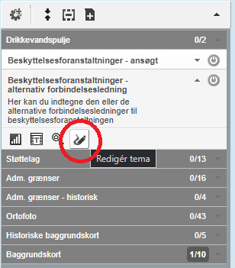

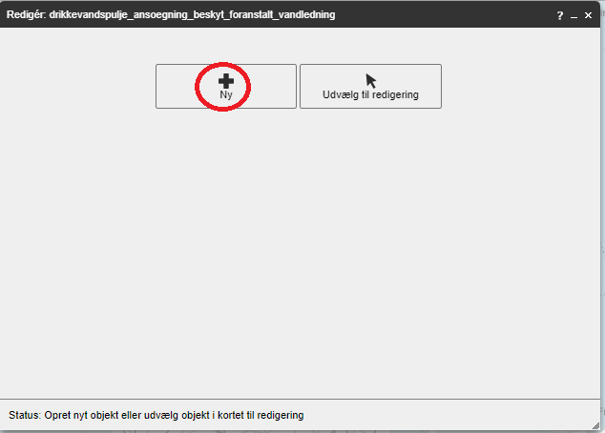Tryk på knappen ”Ny” i det redigeringsvindue der nu vises:

For at tegne en på kortet skal funktionen ”Tegn et linjestykke” først være valgt. Tryk derfor på knappen som er highlightet herunder, hvis den ikke allerede er valgt (holdes musemarkøren stille over knappen fremkommer teksten ”Tegn et linjestykke (2)”:

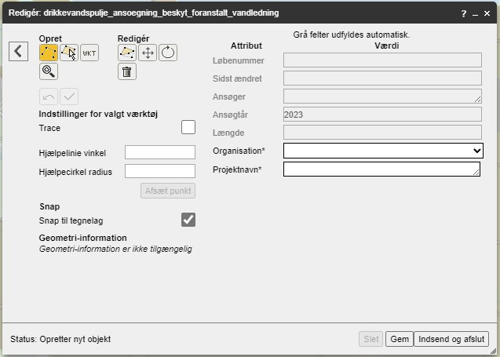

Tegn den alternative forbindelsesledning ved at trykke på kortet. linjen vil løbende blive vist som en orange streg. Når sidste punkt af linjen laves skal du dobbeltklikke. Herefter skifter den orange linje til en blå linje:

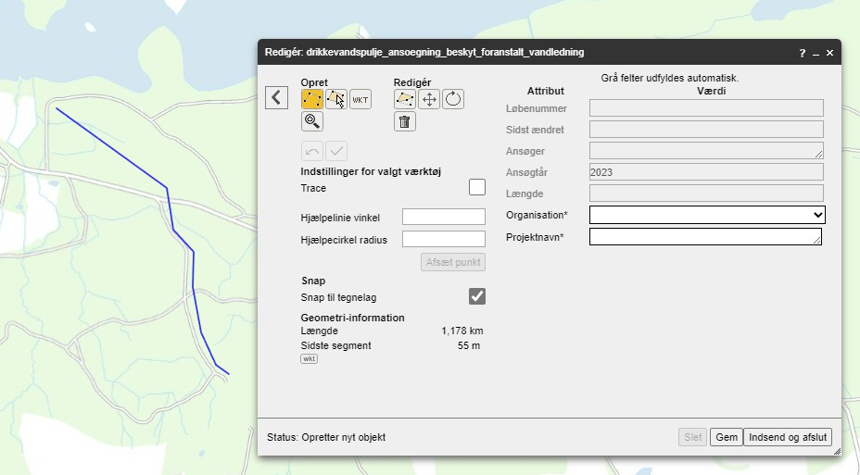

Ønskes linjen yderligere justeret efter indtegning (når linjestykket er blevet blåt), trykkes på knappen som er markeret herunder (holdes musemarkøren stille over kappen fremkommer teksten ”Modificér

geometri”). Ved at trykke på den indtegnede linje, kan linjen nu justeres ved at trække i eksisterende punkter og tilføje yderligere punkter.

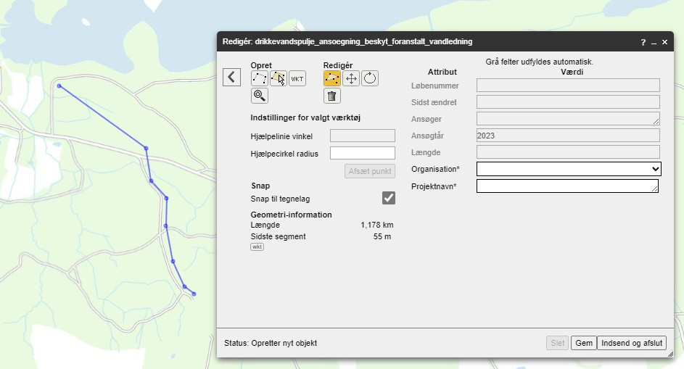

Når linjen er indtegnet som ønsket, angives organisationstype og projektnavn (resten udfyldes automatisk):

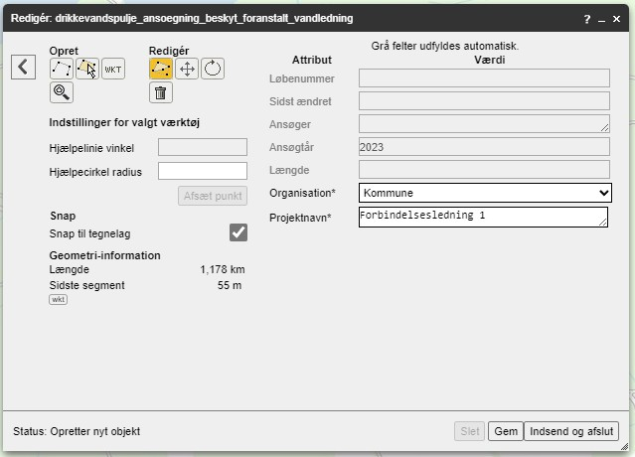

Når du er færdig med indtegningen af din alternative forbindelseslinje kan du notere dig længden af den indtegnede geometri som vist herunder. Den pågældende længde skal angives i anmodningsskemaet:



Herefter trykkes på indsend og afslut:



Det indtegnede område er nu indsendt til Miljøstyrelsen og gemt på din brugers profil. Gå nu til afsnit ”**6. Dan pdf-kort**”.

# Dan pdf-kort

Når du har indtegnet dit projektareal eller dine alternative forsyningsledning skal du danne pdf-kort af det indtegnede til at vedlægge anmodningen.

Åbn temagruppen ”Drikkevandspulje” i temavælgeren til venstre ved at klikke på pilen:

Åbn det lag (”Beskyttelsesforanstaltninger – ansøgt areal” eller ”Beskyttelsesforanstaltninger – alternativ forbindelsesledning”) du ønsker at danne et kort for ved at klikke på ”tænd”-knappen, så den bliver grøn. Nedenfor vælges ”Beskyttelsesforanstaltninger – ansøgt areal”, men princippet er det samme, hvis du

ønsker at danne kort til ”Beskyttelsesforanstaltninger – alternativ forbindelsesledning” og i så fald klikker du bare på den:

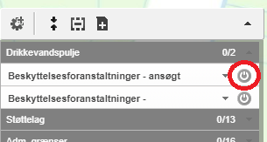

Når du klikker på ”tænd”-knappen vises det indtegnede polygon i kortvinduet. Hvis du ikke kan se dit indtegnede polygon på kortet, når du tænder laget, kan du blive ført til det ved at klikke på ”Zoom til kortudsnit for data i temaet”:

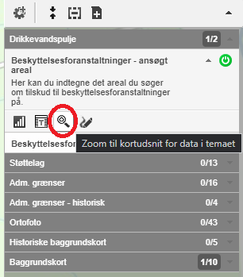

Når det eller de indtegnede polygoner vises i kortvinduet skal du trykke på ”Udskriv kortet” som vist nedenfor:

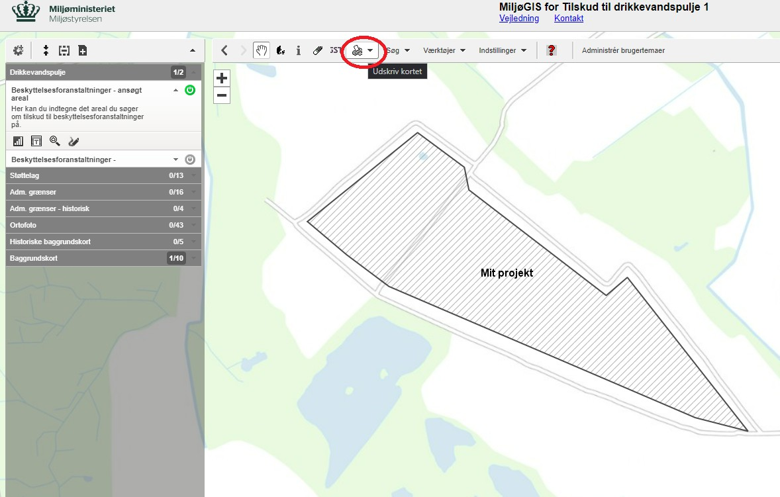

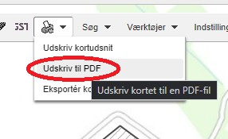Klik derefter på ”Udskriv til PDF”:

Indstil nu målforhold så det viser hele dit polygon. Hvis du f.eks. har indtegnet flere delarealer og derfor har flere polygoner i dit temalag, skal du vælge et målforhold, så man kan se alle polygonerne. Angiv evt. projekttitlen i tekstboksen:

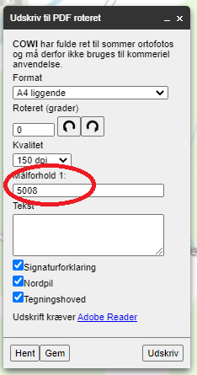

Når du har indstillet dit målforhold, kan du tilpasse udskriftsområdet (det kortudsnit der kommer med på pdf-kortet), ved at trække den røde ramme, så den viser det ønskede udskriftsområde. Du flytter udskriftsrammen ved at trække i ”Udskriftsområde” midt i udskriftsrammen:

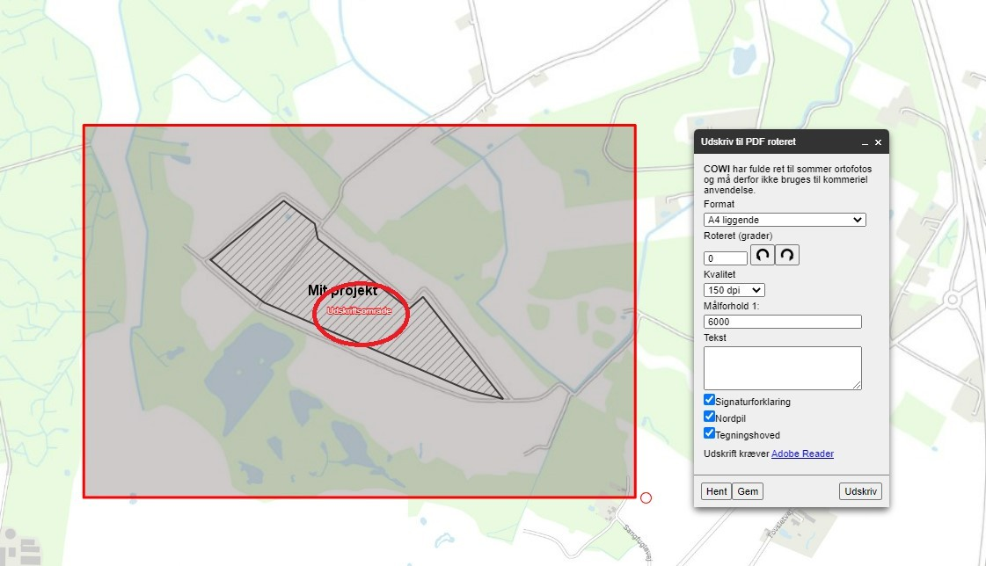

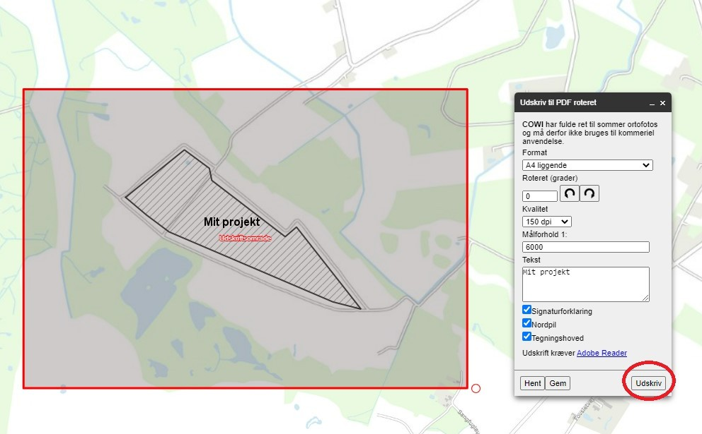Når du er færdig med at konfigurere din udskrift trykker du på udskriv:

Dit kort vil nu blive dannet og download til din pc vil starte automatisk. Hvis din browser er indstillet til at blokere for popups, vil du blive mødt af nedenstående meddelelse. I så fald skal du klikke på ”Hent” for at downloade dit kort:

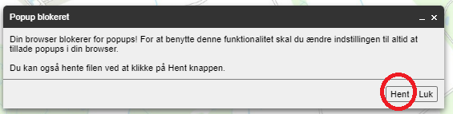

Når du klikker på ”Hent” vil kortet, med mindre du har konfigureret anderledes på din pc åbnes i en ny fane. Her skal du klikke på ”download”-knappen i øverste højre hjørne og genne dit kort et sted, hvor du kan finde det igen:

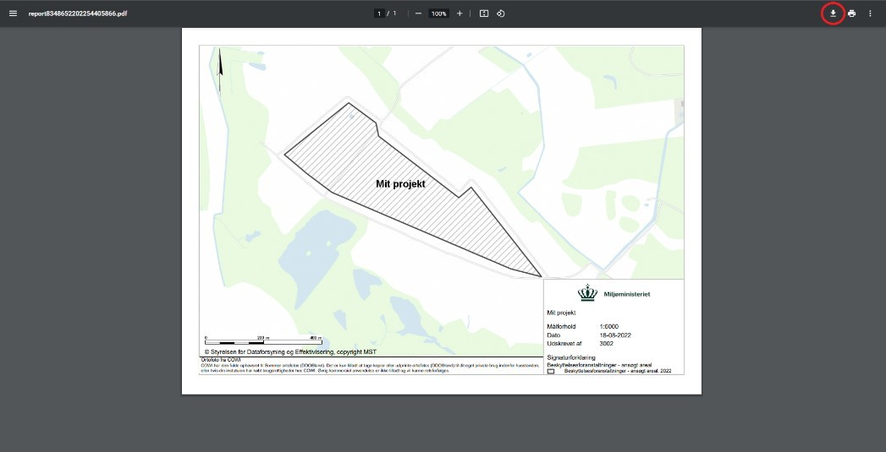

Du har nu dannet kort for dit valgte tema og kan danne yderligere kort ved at vælge et nyt tema og gentage processen.

# Afslutning

Når du har indtegnet det ansøgte areal eller arealer samt alternative forbindelsesledninger og dannet et kort til hver af de to temaer, skal disse vedhæftes i din digitale anmodning. Når anmodningsrunden lukker, lukkes der også for adgang til editering af de indtegnede polygoner.